智能纪要：29、创业者亲述的创业真相 2026年1月22日
会议主题：29、创业者亲述的创业真相
上传时间：1月22号（周四） 22:23 （GMT+08）

智能纪要由 AI 生成，可能不准确，请谨慎甄别后使用

总结
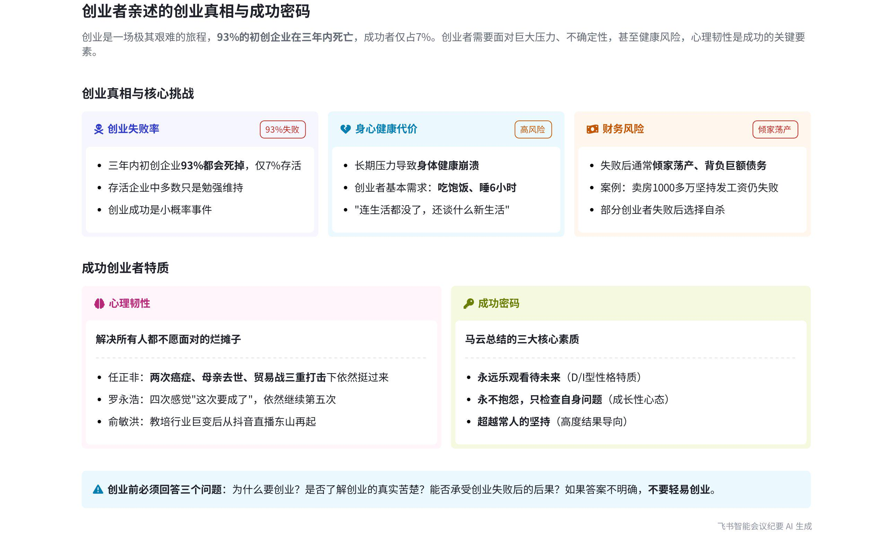
本次会议围绕创业话题展开，分享者结合自身及他人创业经历，阐述创业的艰难、所需素质以及影响创业的关键要素等内容，为有创业想法的人提供了多方面的思考和建议，内容如下：
- 创业的艰难与风险
- 身体与精神压力
- 健康受损：说话人 1 因国家双减政策带来业务调整和巨大压力，身体垮掉，高烧昏睡。这表明创业过程中的长期压力会对创业者的身体健康造成严重影响。
- 失败概率高：数据显示，三年内 93%的创业公司会死亡，仅 7%能存活，且存活不代表成功。说话人 1 鼓励朋友创业并分享经验，但无人成功，说明创业成功并非有经验就足够。
- 失败后果严重：说话人 1 的朋友做人工智能创业，公司倒闭前卖掉 1000 多万的房子发工资，最终仍失败。许多创业者失败后会背负巨额债务，甚至无法面对现实而选择极端行为。
- 创业者应具备的素质
- 心理韧性  - 承担难题：CEO 需处理公司其他人都解决不了的最棘手问题，因此必须有极强的心理韧性，才能有勇气和能力应对。  - 应对挫折：如罗永浩创办锤子手机多次受挫仍坚持，任正非在华为面临贸易战、自身患癌、母亲车祸去世等多重打击下依然挺过来，他们都是创业者心理韧性强的典范。  - 乐观心态  - 看待挫折：说话人 1 认为 d 和 i 性格的人相对最乐观，容易把负面挫折用正面方式看待，这种心态可能是天生的，也可能是后天经历挫折后形成的。  - 坚守信念：说话人 1 在双减政策下，凭借强大的初心和心理韧性坚持创业，而不是选择轻松地找工作拿高薪。 | 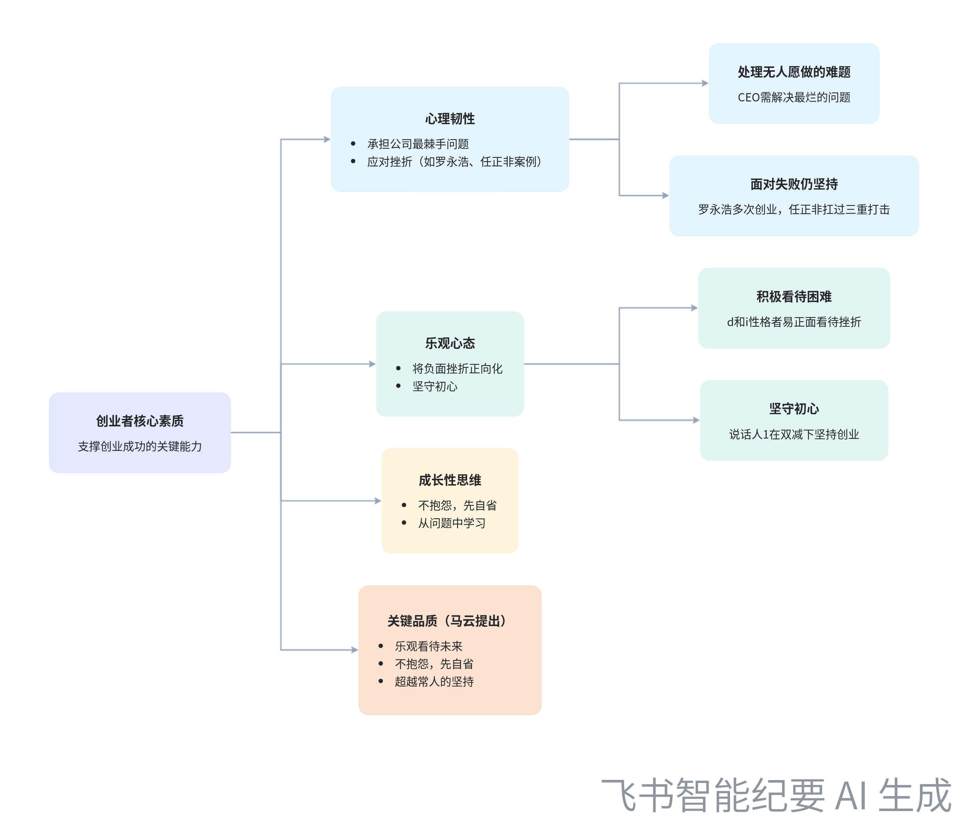  创业者核心素质拆解
- 成长性思维：不抱怨先自省是一种成长性思维模式，遇到问题用正向方式思考，关注问题能带来的正面帮助，而不是用负面方式看待。
- 创业的关键要素
- 选择与运气
- 选择重要：说话人 1 认为创业中选择比努力更重要，但很多创业者往往在做选择上花费的时间不够。
- 运气影响大：说话人 1 的公司原本发展顺利，却因双减政策导致客户大批死亡、资金压力增大，从备受追捧到无人问津，说明运气对创业的影响可能比选择更大。
- 结善缘与善待贵人：说话人 1 在创业过程中遇到很多真心帮助他的人，如肖老师帮忙连接资源。他认为得道者多助，做有意义、有价值的事情能得到更多人的支持。
- 适合创业的人群特点：说话人 1 欣赏马云，认为他表达能力强，多次创业有深刻感悟。结合马云及其他成功企业家的特点，适合创业的人应具备乐观看待未来、不抱怨先自省、超越常人的坚持等素质。其中，超越常人的坚持是对结果目标的无比追求，是高度的结果导向。
[该类型的内容暂不支持下载]

智能章节
00:03 创业之苦与难处，一丝甜便可面对苦难
本章节说话人1分享创业感悟，称没到一定程度千万别创业，创业太苦。国家双减政策带来业务调整压力让其生病，且三年内93%的创业公司会倒闭。他曾鼓励同学朋友创业并分享经验，但无人成功。他还表示心里全是苦的人只需一丝甜就够，自己仅需吃饭不被打扰和每天睡超6小时。
02:57 罗永浩、任正非等创业者展现超强心理韧性
本章节以罗永浩、任正非、伊隆·马斯克为例，阐述优秀创业者需具备极强的心理韧性。罗永浩创业屡败屡战，任正非在华为面临贸易战、自身患癌、母亲车祸去世的三重打击下仍挺过来。创业者要处理他人解决不了的难题，甚至无暇顾及生活，配偶也常抱怨，这是创业者的日常。
05:58 创业前需思考三问题及面临的残酷现实
本章节中说话人1表示劝想创业的人谨慎，若要创业需问自己三个问题：为何创业、是否了解创业者苦逼生活及失败风险、能否承受创业之苦与失败后果。还以做人工智能创业的朋友为例，该公司曾入选创业公司榜单，后倒闭，创始人卖房维持仍失败，清算时查出脑癌晚期已离世。
08:11 创业中选择、运气的影响及结善缘的重要性
本章节说话人分享创业观点：一是选择比努力重要，人们常花大量时间努力，却在做对的选择上投入时间不足；二是运气比选择影响更大，如“双减”政策使公司发展急转直下；三是创业要多结善缘、善待贵人，他创业中遇到很多真心帮忙的人，如肖老师，相信“得道者多助”。
10:15 创业无规则及教育企业生存与研发投入难题
本章节指出创业是无规则的游戏，创业者 DISC 里 c 值不宜太高，以新东方为例说明要能在无规则中找机会。说话人佩服俞敏洪做教育的初心，认为教培机构贩卖焦虑不可取。同时提到民营企业要考虑生存之道，做研发需大量投入，靠高校科研经费难以实现，引入社会资金是选择。
12:05 探讨创业者密码：乐观坚持与成长性心态
本章节围绕创业者密码展开讨论。说话人1欣赏马云的表达能力及创业经历，说话人2分享李嘉诚、比尔盖茨等成功人士的素质，即乐观看待未来、不抱怨先自省、超越常人的坚持。说话人1进一步分析，指出超越常人的坚持是高度结果导向，d和i性格相对乐观，不抱怨先自省是成长性心态。
[该类型的内容暂不支持下载]

关键决策
本次会议为分享类会议，无关键决策。会议关键内容总结如下：
- 创业的挑战与风险：创业是小概率成功的事，三年内 93%的公司会倒闭；创业面临诸多不确定性，如政策变化、资金压力等，创业者需有极强心理韧性。
- 影响创业的因素：创业中选择比努力重要，运气对创业的影响可能比选择更大；创业者应多结善缘、善待贵人。
- 适合创业的特质：适合创业的人应具备乐观看待未来、不抱怨先自省、超越常人的坚持等素质，分别对应乐观精神、成长性心态和高度的结果导向。
[该类型的内容暂不支持下载]

金句时刻
「如果没有病到一定程度，千万不要去创业，因为创业实在太苦了。」
—— 说话人 1，直接点明创业的艰难，强调了创业需谨慎，引发对创业风险的思考。

「死亡是一个哲学命题，而活下去则是一个现实问题。活下去是企业的最高纲领。」
—— 说话人 1，深刻阐述了企业生存的现实意义，突出了企业在复杂环境中求生存的重要性。

「成功的人一定是很乐观地看待未来，永远不抱怨，只检查自己的问题，有超越常人的坚持。」
—— 说话人 2，总结了成功人士的重要特质，为创业者提供了可借鉴的品质标准。
[该类型的内容暂不支持下载]

相关链接
- 妙记：29、创业者亲述的创业真相
- 文字记录
- 29、创业者亲述的创业真相 2026年1月22日

